PORTO DE GALINHAS – ALL INCLUSIVE
Com guia desde o Brasil - Agosto de 2026
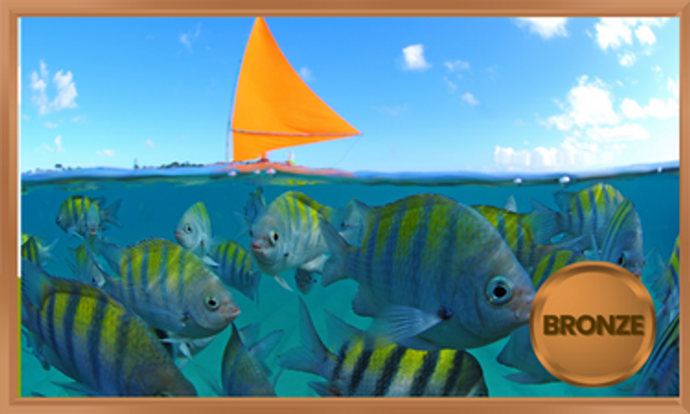
REGIME  ALL INCLUSIVE | HOTÉIS  Categoria 4 estrelas |  | CLASSE AÉREA  Econômica
BASE  2 passageiros |  | QUARTO  1 quarto

Sobre a viagem
Porto de Galinhas, em Pernambuco, é um pedaço do paraíso na costa nordeste do Brasil. Suas águas mornas e cristalinas formam piscinas naturais, ideais para mergulhos com peixes coloridos e corais exuberantes. As praias de areias douradas e coqueirais intermináveis são convites à contemplação e ao relaxamento. O charme da vila de pescadores, com suas ruas de paralelepípedo e comércio local, complementa a experiência autêntica. A culinária regional, com seus sabores marcantes, é um deleite para os paladares mais exigentes. Em Porto de Galinhas, a natureza se encontra com a cultura, proporcionando uma experiência única aos visitantes. É um destino que acolhe e encanta, deixando memórias duradouras em todos que o exploram.
Serviços incluídos
- Passagem Aérea;
- Hospedagem e Regime de refeição de acordo com o hotel escolhido;
- Traslados de chegada e saída;
- Seguro viagem.
Atenção: Todos os preços podem sofrer reajustes sem prévio aviso e ficam sujeitos à disponibilidade no ato da reserva.

Voos confirmados
Voo | Data | Trecho | Horário
IDA | 7 AGO | GRU / REC | 12:30 / 15:30
VOLTA | 12 AGO | REC/GRU | 16:15 / 19:35

Hotel previsto
Destino | Hotel previsto
Ipojuca | Porto Alto Resort GAV Resorts
Programa não inclui
- Despesas pessoais, documentação, vistos e vacinas.
- Qualquer serviço que não seja explicitamente mencionado como parte do pacote.

Observações importantes
- Para qualquer cotação ou reserva internacional, informamos que os preços expressos em REAIS, serão recalculados no ato da reserva.
- Tarifas mencionadas sujeitas a alteração sem prévio aviso, e lugares sujeitos a disponibilidade no momento da reserva.
- A informação de impostos e/ou taxas locais será informada exclusivamente no ato da reserva.

